Педагогический опыт

ТЕМА:
«Развитие мелкой моторики рук у детей с задержкой психического развития посредством дидактических игр и игровых упражнений»

Разработала: учитель-дефектолог
Вдовина Н.В.
ГКДОУ «Детский сад №148 «Ручеёк»
г.о. Мариуполь» ДНР

Ум ребенка находится на кончиках его пальцев. Истоки способностей и дарования детей - на кончиках пальцев. Другими словами, чем больше мастерства в детской руке, тем умнее ребёнок»
В. А. Сухомлинский
Актуальность
Вопрос развития мелкой моторики у детей дошкольного возраста с задержкой психического развития довольно актуален. Это неоднократно подчеркивается педагогами, психологами и другими специалистами в области дошкольного образования.
Дети с плохо развитой ручной моторикой неловко держат ложку, карандаш, не могут застегивать пуговицы, шнуровать ботинки. Им бывает трудно собрать рассыпавшиеся детали конструктора, работать с пазлами, счетными палочками, мозаикой.
Таким образом, возможности освоения мира этими детьми оказываются обедненным. Дети часто чувствуют себя несостоятельными в элементарных действиях. Это влияет на эмоциональное благополучие ребенка, на его самооценку. У детей с ЗПР выявляется также отставание в развитии общей моторики. Главным образом страдает техника движений и двигательные качества (быстрота, ловкость, сила, точность, координация), выявляются недостатки психомоторики. Слабо сформированы навыки самообслуживания, технические навыки в изобразительной деятельности, лепке, аппликации, конструировании. Многие дети не умеют правильно держать карандаш, кисточку, не регулируют силу нажима, затрудняются при пользовании ножницами. Грубых двигательных расстройств у детей с ЗПР нет, однако уровень физического и моторного развития ниже, чем у нормально развивающихся сверстников, затруднено формирование графомоторных навыков.
Актуальность моей работы заключается в том, что целенаправленная и систематическая работа по развитию мелкой моторики у детей с ЗПР посредством дидактических игр и игровых упражнений способствует формированию интеллектуальных способностей, речевой деятельности, а самое главное, сохранению психического и физического развития ребенка.
От того, насколько ловко научится ребенок управлять своими пальчиками, зависит его дальнейшее развитие. Наряду с развитием мелкой моторики развиваются память, внимание, а также словарный запас. Больше всего на свете маленький ребенок хочет двигаться, для него движение - есть способ познания мира. Значит, чем точнее и четче будут детские движения, тем глубже и осмысленнее знакомство ребенка с миром.
Учитывая важность проблемы по развитию мелкой моторики, решила провести с детьми углубленную работу в этом направлении, работая в контакте с родителями и специалистами детского сада.

Работа по формированию и развитию мелко-моторных навыков велась по 3 направлениям:
- Работа с детьми
- Работа с родителями
- Работа с педагогами

Целью моей педагогической работы является повышение собственной профессиональной компетентности по проблеме развития мелкой моторики у дошкольников с ЗПР и достижение положительной динамики в развитии мелкой моторики рук детей через использование разнообразных дидактических игр и упражнений.
Для решения этой цели я поставила перед собой следующие задачи:
- Повысить собственный уровень знаний путём изучения необходимой литературы, интернет ресурсов.
- Разработать перспективный план работы с детьми.
- Совершенствовать предметно-развивающую среду группы для развития мелкой моторики.
- Развивать мелкую моторику пальцев рук у детей с ЗПР посредством дидактических игр и игровых упражнений.

Предполагаемый результат:
- Положительная динамика развития мелкой моторики у каждого ребенка.
- Усовершенствование предметно – развивающей среды;
- Повышение грамотности родителей по данной теме.

Чтобы сформировать у детей определенную систему знаний по данной теме я использовала следующие принципы.
- Принципы доступности и индивидуальности.
Каждому ребенку присущи свои качества, у каждого свой индивидуальный уровень развития, свой имеющийся первоначальный сенсорный опыт. Считаю своей главной задачей - знать личностные особенности каждого ребенка, искать методы индивидуальной работы с каждым из них. Подбираемый для дидактических игр материал должен быть понятен и доступен каждому ребенку.

- Принципы последовательности и систематичности.
Считаю, что важным фактором для развития мелкой моторики рук у детей с задержкой психического развития является последовательность и систематичность.
Усвоение знаний наравне с формированием умений, должно происходить систематически, а не от случая к случаю.

- Принцип связи с жизненным опытом.
От умелой реализации этого принципа зависит конкретный результат, успех и качество обучения ребенка. Существенным фактором в методике проведения дидактических игр является взаимосвязь обучения в дидактической игре с закреплением знаний и умений в повседневной жизни: на прогулках, во время самостоятельной деятельности, во время игры и т.д. Во время одевания и раздевания закрепляем умения застегивать и расстегивать пуговицы, развязывать шнурки.

- Принцип наглядности.
Учитывая психологию, возрастные особенности детей с задержкой психического развития, наглядность играет большую роль в сочетании со словами. При этом образуется связь между предметами и явлениями действительности и обозначающими их словами. Правильно подобранные дидактические пособия несут в себе большой эмоциональный заряд.
Весь наглядный материал и дидактические пособия, находящиеся в нашей группе, имеют привлекательный внешний вид: картинки яркие, красочные; игрушки целые, не сломанные, приведены в аккуратный вид; яркие и разнообразно окрашенные кубики и кирпичики. Приятная фактура, четкая форма и яркий насыщенный цвет дидактических игр и пособий доставляют детям радость, вызывают желание играть ими, способствуют накоплению сенсорных опыта.

Формы работы:
- совместная деятельность воспитателя с детьми;
- индивидуальная работа с детьми;
- свободная самостоятельная деятельность детей;
- консультативная работа с родителями;
- связь со всеми специалистами детского сада;

При проведении игр и упражнений для развития мелкой моторики соблюдала следующие правила:
• если у ребёнка нет настроения, я могла отложить занятие до более подходящего времени;
• играя с ребёнком, старалась выражать радость, печаль, удивление, испуг, ведь то или иное событие ребёнок запомнит лучше, если оно будет эмоционально окрашено;
• запасалась терпением и не ждала мгновенной реакции;
• работу проводила регулярно, систематически;
• соблюдала временной регламент, что бы не вызвать переутомления, для детей 4-5 лет – 15 мин, 5-7 – 25 мин;
• учитывала индивидуальные особенности ребёнка, темп его развития, возможности;
• стихи произносила то повышая, то понижая голос, делала паузы, выделяла те или иные слова, движения выполняла синхронно со стихами.
Для того чтобы определить план работы, необходимо было провести диагностику. Диагностику проводила в начале и в конце учебного года. Мной были разработаны критерии оценки развития мелкой моторики детей с задержкой психического развития.
Это такие критерии:
- «Пальчики здороваются» — попеременное касание четырьмя пальцами большого пальца. Выполняется правой, левой и обеими руками.
- «Играем на пианино» — держа кисти рук горизонтально над столом, касаться его поверхности поочередно 1—2, 1---3, 1—4, 1—5 пальцами. Выполняется правой, левой и обеими руками.
- Берёт бусинку большим и указательным пальцами
- Вытаскивает бусинку из прозрачной банки
- «Загибание пальчиков» (поочередно загибают пальцы, начиная с мизинца).
- Обводит клубочки и другие рисунки по точкам
- Перерисовывает изображение домика
- Рисует вертикальную (горизонтальную) линию (ошибка до 30 град.)
- Штриховка фигурок в различном направлении
- Рисует человечка (6 элементов)
- Зашнуровывает (завязывает) свои ботинки
- Отделяет мелкие пуговицы от более крупных, а потом нанизывает их на шнурок.
- Застёгивает и расстегивает пуговицы
- Строит башню из 6-х кубиков
- Владение ножницами
Проанализировав данные диагностики, я ввела в работу с детьми упражнения на развитие мелкой моторики посредством дидактических игр и упражнений, создала предметно-развивающую среду по развитию мелкой моторики. На протяжении всего периода очень важным моментом работы являлось то, что практически вся работа по развитию мелкой моторики проводилась с небольшими подгруппами детей или индивидуально. И это не случайно, в группе находятся особенные дети – дети с задержкой психического и речевого развития, требующие индивидуального подхода, индивидуальной работы.
Создание предметно-развивающей среды.
Понятие «развивающая среда» означает создание необходимых условий для развития ребенка. Каждый предмет в кабинете может стать развивающим. Постаралась создать среду, окружающую детей таким образом, что она определяла направленность их деятельности и в тоже время решала поставленную задачу по развитию мелкой моторики.
В группе создана необходимая предметно-развивающая среда, приобретены игры и пособия для развития мелкой моторики, большинство из которых были сделаны самостоятельно.
Дидактический уголок является частью центра развивающих игр. В нем много разнообразных игр и развивающих пособий. Побуждая детей к самостоятельным действиям с дидактическим материалом, наблюдала за их действиями, при необходимости оказывала помощь. Проведение игр – занятий способствовало развитию мелкой моторики рук, совершенствовало координацию движений, формировало сенсомоторные способности детей.
В группе имеется большое количество игрушек развивающего характера: пирамидки, вкладыши различного типа, разноцветные счеты, матрешки, мозаика, игры с карандашами, пальчиковые бассейны с различными наполнителями, конструкторы; дидактические игры и пособия, необходимые для развития мелкой моторики.

Основные направления работы с детьми.
- Пальчиковая гимнастика.
- Массаж кистей рук;
- Дидактические игры с мелкими предметами (камешки, пуговицы, мелкие игрушки …).
- Шнуровка, застёгивание и расстегивание молний.
- Работа с карандашом (рисование, раскрашивание, массаж ладоней с помощью карандаша).
- Игры в “сухом бассейне” (наполненном фасолью; горохом): - нахождение заданных предметов, угадывание предмета с закрытыми глазами на ощупь.
- Игры с кинетическим песком;
- Игры с природным материалом;
- Игры с кубиками, конструкторами.
- Массаж шариками су –джок.
- Штриховка в различных направлениях и работа с шаблонами.

Для развития мелкой моторики детей использовала следующие игры:

Название игры | Цель:
«Мозаика» | Развитие мелкой моторики рук, развитие усидчивости и терпения, воображения.
«Сухой бассейн для рук» | Укрепление и развитие мелкой моторики пальцев рук, повышение чувствительности пальцев; воспитание усидчивости и терпеливости в работе; снятие эмоционального напряжения.
«Волшебный мешочек (узнай наощупь, что в мешочке)» | Развитие тактильного восприятия, усидчивости.
Цифровые «Пазлы» | Развивать пространственные представления, мелкую моторику; развивать фантазию и воображение.
Игры с бусами | При работе с бусами происходит развитее пространственной ориентации, работа с ними в группе обогащает коммуникативный опыт ребенка, способствует развитию мелкой моторики и, конечно же, творчества. Помимо этого, ребенок на практике постигает такие понятия, как цвет, форма, размер. Очень важно, что, благодаря всему этому, развиваются и речевые способности ребенка
«Шнуровка» | Развитие сенсомоторной координации, мелкой моторики рук; пространственное ориентирование, развитие усидчивости и терпения.
«Прищепки» | Учить детей пользоваться прищепками. Учить держать прищепку тремя пальцами, сжимать и разжимать её. Совершенствовать умение прикреплять прищепки по периметру фигуры.
«Собери узор из крышечек» | Развивать пространственные представления, мелкую моторику; развивать фантазию и воображение.
Природный материал (шишки, ракушки, желуди, каштаны, крупа). | Укрепление и развитие мелкой моторики пальцев рук, повышение чувствительности пальцев; воспитание усидчивости и терпеливости в работе; снятие эмоционального напряжения.
Игры с счетными палочками, скрепками. | Все действия с небольшими предметами развивают мелкую моторику, ловкость, силу, усидчивость, являются естественным массажем для пальцев и кистей рук ребёнка.  Дети учатся конструировать по образцу, манипулируя мелкими деталями. Для игры я вырезала несколько фигурок из цветного картона. На эти фигурки дети прикрепляли прищепки разных цветов. В процессе игры можно закреплять знания о цвете и стихотворения о данных объектах
Кинетический песок | Укрепление и развитие мелкой моторики пальцев рук, повышение чувствительности пальцев; воспитание усидчивости и терпеливости в работе; снятие эмоционального напряжения.
Развитие графомоторных навыков: «штриховка, обведи по контуру, закрась». | Изобразительная деятельность влияет на эстетическое воспитание, формируются элементарные графические умения, развивается мелкая моторика. Для работы я предлагала детям тематику по актуальной лексической теме, что позволило сохранить интерес к занятиям.
Пальчиковые шаги. | Эти упражнения направлены на развитие координации движений кистей и пальцев рук. Они интересны не только своим содержанием, но и возможностью экспериментировать, фантазировать, придумывать новые варианты.
Самомассаж. Массаж с использованием шариков су–джок. | Самомассаж является одним из эффективных направлений по развитию мелкой моторики. Под действием несложных массажных упражнений достигается нормализация мышечного тонуса, происходит стимуляция тактильных ощущений, а также под воздействием импульсов, идущих в кору головного мозга от двигательных зон, более благотворно развивается речевая функция. При обучении детей самомассажу использовала массажные движения по ладоням и кистям рук (от кончиков пальцев к запястью).
«Волшебные палочки» | Дети выкладывают из счетных палочек различные фигурки по образцу. Игра сопровождается стихами, загадками, тем самым у ребёнка развивается слуховое восприятие. Эти упражнения используются на индивидуальных занятиях по математике, конструированию, а также в свободное время. При выполнении упражнений ребёнок развивает мелкую моторику, считает палочки, сам придумывает фигуры, тем самым развивая воображение.

Игры с предметами и упражнения для развития мелкой моторики рук использовала как часть занятия,
в индивидуальной работе и в свободной деятельности детей.

Значимым направлением по развитию мелкой моторики у детей с задержкой психического развития является тесное сотрудничество и взаимодействие с семьей.
Семья не всегда понимает своеобразие личности ребенка, неадекватно оценивает возможности, завышая или занижая их. У некоторых родителей отмечается негативное отношение к рекомендациям по воспитанию и развитию ребенка, неверие в успех работы с ним. У одних родителей нет желания, у других – возможности заниматься с детьми. Есть родители, которые хотят заниматься с ребенком и имеют условия для этого, но не знают конкретно, что могут и должны делать. На основе проведенного мною анкетирования родителей было выявлено, что 40% родителей не знают, что такое мелкая моторика, а 50% частично предполагают, что это такое и для чего необходимо ее развивать.
Прежде всего, необходимо было создать атмосферу доверия и взаимопонимания в общении с родителями, воспитывающими детей с задержкой психического развития.
Работа с родителями велась мной с учетом таких принципов:
- соблюдение педагогической этики во взаимоотношениях с родителями.
- учет своеобразия условий жизни каждой семьи, возраста родителей, уровня подготовленности в вопросах воспитания;
- сочетание индивидуального подхода к каждой семье с организацией работы со всеми родителями группы;
- одновременное влияние на родителей и детей;
- обеспечение в работе с родителями определенной последовательности, системы.
Поэтому мной проводились мероприятия, позволяющие сформировать у родителей представление о роли мелкой моторики в психофизическом развитии детей, которые включали в себя такие формы работы как консультации, участие в родительских собраниях с беседами и практическими упражнениями.
Вся работа по теме проводилась в тесном содружестве со всеми специалистами детского сада. Я делилась опытом работы по данной теме во время консультаций: «Коррекционная работа по развитию мелкой моторики», «Диагностика развития мелкой моторики у детей с ЗПР».

Результаты:
В процессе работы по данной теме я систематизировала знания в области развития мелкой моторики у детей с задержкой психического развития посредством дидактических игр и игровых упражнений, показала родителям и педагогам значимость пальчиковых игр и упражнений для детей с ЗПР; в группе усовершенствована предметно-пространственная развивающая среда; сформирован благоприятный эмоциональный фон в детском коллективе.
В результате специально организованной и систематической работы у детей с ЗПР прослеживается повышение уровня развития мелкой моторики и координации движений рук, исчезла скованность движений. Дети знают и выполняют пальчиковые гимнастики, с желанием делают самомассаж, очень часто в свободной деятельности самостоятельно играют в игры с предметами. Дети правильно держат карандаш, кисточку. Могут обвести по трафарету контур простого изображения. Правильно пользуются ножницами, могут обрывать бумагу на кусочки, сминать маленькие комочки. Учатся застёгивать пуговицы.

Умелые пальцы становятся не сразу. Главное помнить золотое правило: игры и упражнения, пальчиковые разминки должны проводиться систематически.
Работая над развитием мелкой моторики у детей, можно добиться определенных результатов. Выполняя пальчиками различные упражнения, дети достигают хорошего развития мелкой моторики рук, которая оказывает благоприятное влияние на развитие речи. Кисти рук приобретают хорошую подвижность, гибкость, исчезает скованность движений, а это в дальнейшем облегчает приобретение навыков письма, а такое взаимодействие с игрой, дает детям с ЗПР определенный круг знаний, практических умений и навыков, позволяет успешнее находить свое место в окружающем социуме.

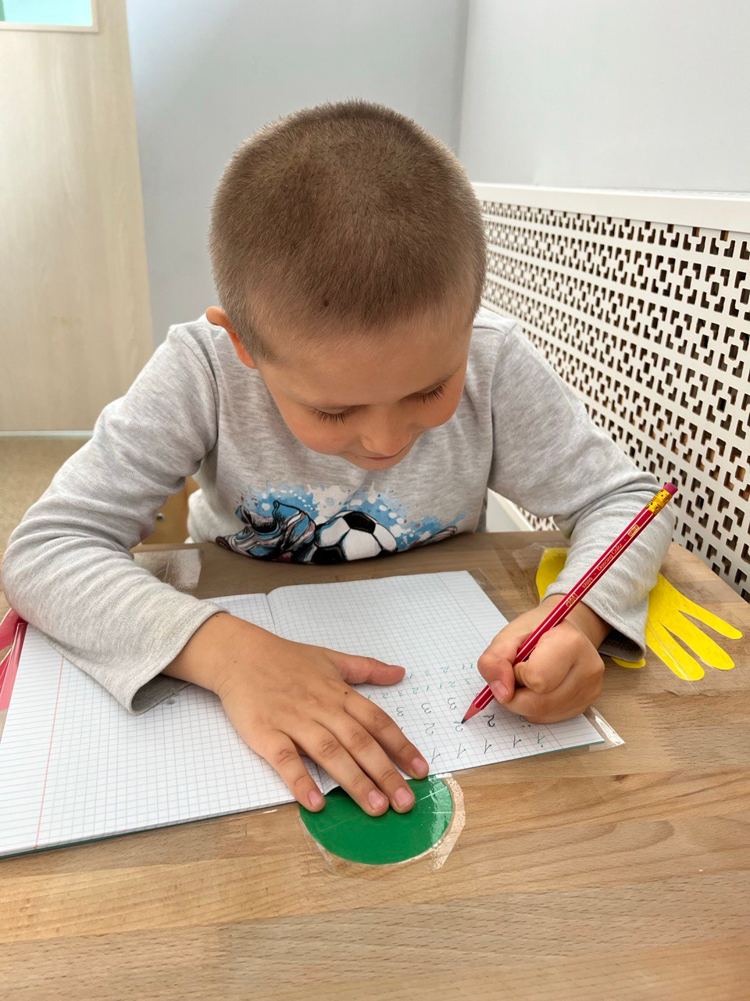
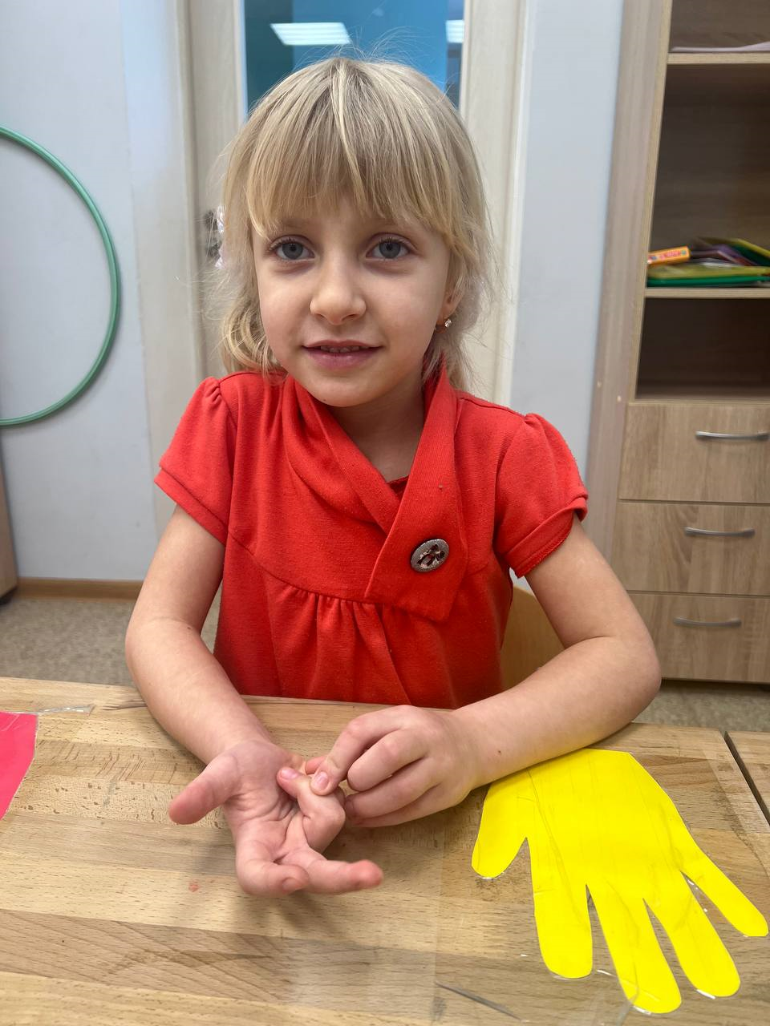
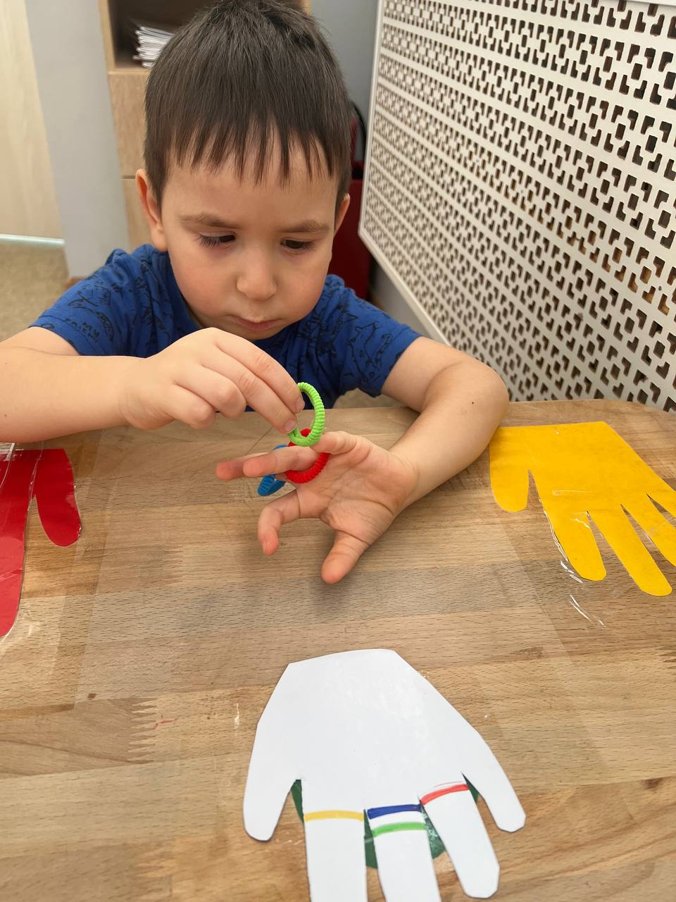
ФОТОМАТЕРИАЛЫ



